长安大学2021年硕士研究生招生考试报考点网上确认工作安排（考点代码6133）
按照教育部及陕西省教育考试院的要求，长安大学报考点（网上报名序号前四位为：6133）全国硕士研究生招生考试信息确认采用网上确认方式。
确认网址：yz.chsi.com.cn/wsqr/stu
网上确认系统同时支持PC端和手机端。
考生进入登陆页面后，输入学信网账号、密码，核对本人的网报信息、按要求上传相关材料照片后等待审核结果，网上审核通过的考生不需再到现场审核。
一、考生范围
1.网上报名考点选择长安大学考点（6133）的考生都必须参加网上确认，未完成网上确认手续的考生不能参加硕士研究生入学考试。
2.考生必须在中国研招网上进行报名，生成报名号，网上缴费成功，方可网上确认。
3.所有考生须登陆报名网站查询本人学籍学历审核结果，未通过学籍学历校验或未到我校进行线下核验的考生不予网上确认。
4.未按要求申请长安大学考点考试资格的非陕西户籍在陕工作考生不予网上确认。
二、时间安排
提交材料时间：2020年11月3日8:00—5日17:30
结果查询时间：11月4日8:00—6日下午15:00
网上确认期间，考生应及时上传确认材料，随时关注确认状态及提示信息，逾期不能按要求提供确认材料的，不予确认通过。
三、网上信息确认所需提交材料及标准
为便于考生提前准备确认材料，现将网上确认时考生应提交材料公布如下：
（一）所有考生网上确认必须上传的材料照片及标准：
1.本人近三个月内正面、免冠、无妆、彩色电子证件照（浅蓝色背景，用于准考证照片）,宽高比例3:4；坐姿端正，双眼自然睁开并平视，耳朵对称，左右肩膀平衡，脸部无遮挡，头发不得遮挡脸部、眼睛、眉毛、耳朵或造成阴影，要露出五官，头部和肩部要端正且不能过大或过小，需占整个照片的比例为2/3。
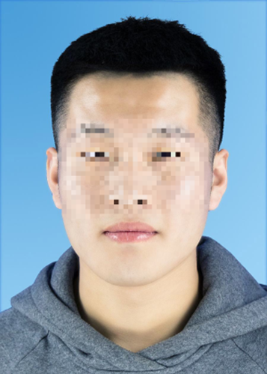
2.JPG格式，照片大小5M以内；
3.照明光线均匀，脸部、鼻部不能发光，无高光、光斑，无阴影、红眼等；
4.人像对焦准确、层次清晰，不模糊；
5.请不要化妆，不得佩戴隐形眼镜、美瞳拍照；
6.图像应真实表达考生本人近期相貌，照片内容要求真实有效，不得做任何修改（如不得使用PS等照片编辑软件处理，不得对人像特征（如伤疤、痣、发型等）进行技术处理，不得用照片翻拍；
7.请务必谨慎上传符合上述全部要求的照片，否则会影响审核及考试。
8.本人手持身份证照（拍摄时，手持本人身份证，将持证的手臂和上半身整个拍进照片，头部和肩部要端正，头发不得遮挡脸部或造成阴影，要露出五官；确保身份证上的所有信息清晰可见、完整，没有被遮挡或者被手指捏住）。
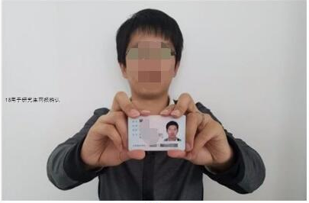
9.本人身份证原件正反面照（分正、反面两张上传，请确保身份证边框完整，字迹清晰可见，亮度均匀）。
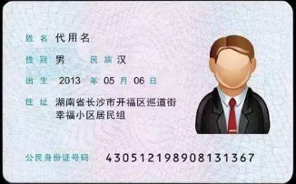

以上三项为所有考生均必须上传，特别提醒：证件照片要按照上述要求上传，严禁对照片进行修图，对证件照审核未通过的考生，必须到现场进行审核。
（二）以下选项由考生根据自己报考身份如实上传材料照片：
1. 普通考生：学生证（应届生）、毕业证和学位证（往届生）（学位证如无可不提供）。
2.同等学力考生【不含：工商管理硕士（125100）、公共管理硕士（125200）、工程管理硕士（125601）】：专科毕业证、已进修完六门或六门以上本科主干课程成绩单、以第一作者身份公开发表的与学士学位水平相当的本专业的学术论文。
3.退役大学生士兵计划考生：《入伍批准书》（注：非入伍通知书！）《退出现役证》，应届生还需提供《教育部学籍在线验证报告》，往届生还需提供《教育部学籍在线验证报告》《教育部学历证书电子注册备案表》。
4.少数民族骨干计划：学生证（应届生）、毕业证（往届生），报考2021年少数民族高层次骨干人才计划硕士研究生考生登记表。
特别提醒：考生提交材料务必真实、有效、齐全，如因提供虚假材料或资料不全，后期不能考试、录取的责任由考生本人承担。
考生提交的所有确认材料照片不小于80K,对考生提供的无法清晰、准确辨识的照片，将置为“审核不通过”，考生须重新提交照片材料进行审核。
四、网上确认程序
同意“考生诚信考试承诺书”→上传本人相关材料→报考点审核考生材料→考生在系统查看审核结果。
如审核结果为通过，则网上确认结束。审核结果不通过的考生可在网上确认期间重复上传符合报考点要求的资料，逾期不能提供的网上确认不予通过。
五、注意事项
1.所有报考者须满足报考条件，因考生填报虚假信息导致的一切后果由考生自负。
2.考生务必认真、仔细核对网报信息，尤其对姓名、性别、身份证号、毕业单位（和毕业证书一致）、毕业证书编号、毕业年月、报考类别（非定向就业、定向就业）等重要信息要仔细核对（网上确认阶段所有网报信息不能修改，因填写错误引起的一切后果考生本人自行承担）。
3.考生只允许存在一条确认成功信息，如在不同的报名点进行多次确认（重复报考）的情况，所造成的一切后果由考生承担。
4.部分未能通过学历（学籍）网上校验的考生应在招生单位规定时间前完成学历（学籍）核验，非报考长安大学考生还需线上提供学历（学籍）认证报告及相关证明，否则不予确认。
5.由于考生自身原因，未能完成网上确认流程的，后果由考生自己承当。
6.我校报考点不接收补报名考生。
7.所有考生必须上传原件扫描图片进行确认，确保关键信息清晰可见。
六、长安大学研招办办公地点
西安市南二环中段长安大学南校区教学北院教学主楼三楼316室。

长安大学研究生招生办公室
2020年10月27日

